Espresso-Bibel. In 80 Min. um die Welt des Knüllers.
Ich weiss, Sie sind schwer beschäftigt und haben eigentlich kaum Zeit. Sie sind ständig auf dem Sprung.
Sie haben keine Zeit, regelmässig gemütlich Kaffee zu
schlürfen und dabei die Bibel zu studieren. An diesem
Comedy – Theaterabend können Sie kurz und intensiv -
wie bei einem Espresso – einen Blick hineinwerfen. Die
ganze Bibel – leicht gekürzt.

Eric Wehrlin spielt „Espresso Bibel“
In 80 Minunten um die Welt des Knüllers

Sein Sprechproblem als Kind macht den Schauspieler Eric Wehrlin zum Klassenclown. Auf der Suche nach der eigenen Identität, entdeckt er seine Begeisterung zu Pantomime und Theater. Nun performt er ganze Bücher auf der Bühne.
Als Kind fühlt er sich als Aussenseiter. Eric Wehrlin verdreht immer die Buchstaben und wird zum Gespött der ganzen Klasse: «So beschloss ich als Kind, meinen Mund nicht mehr zu öffnen.» Als Jugendlicher schmeisst er seine Lehre hin, haut von Zuhause ab und zieht als Landstreicher quer durch Europa. «Ich wusste nicht was ich wollte und hatte keinen Plan für mein Leben.» Ohne wirklich Ziele oder Perspektiven für sein Leben gefunden zu haben, kehrt Eric Wehrlin schliesslich in die Schweiz zurück und beginnt ein Musikstudium mit der klassischen Gitarre. Am Konservatorium entdeckte er seine Leidenschaft für die Pantomime: «Es faszinierte mich von Anfang an – denn egal was wir sagen wollen, wir reden immer zuerst mit dem Körper.»

Seine Leidenschaft für die Pantomime verstärkte sich und er begann die Sculoa Teatro Dimitri in der Schweiz. Dann, in der Schauspielschule in Wien, bekam er mit 23 Jahren das erste Mal Sprechtraining: «Ich merkte, dass man Sprache lernen kann. Da wurde mir bewusst: ich will lernen zu sprechen! Ich übte stundenlang – und plötzlich klappte es!» Der riesige Knoten, welcher sich über Jahre geknüpft hat, ist aufgegangen.

Eric Wehrlin spielt viele unterschiedliche Soloprogramme – aber die Bibel fasziniert ihn total: «Gott nimmt mich so wie ich bin.» Für ihn ist klar, wenn er sich mit diesem Glauben beschäftigt, dann richtig.

Kreativität kann gelernt werden
«Ich liebe es, Grenzen zu sprengen.» Sagt der 49-jährige Schauspieler Eric Wehrlin heute und sprudelt vor Lebensfreude. In seiner aktuellen abendfüllenden Theater-Show performt er mit der „Espresso-Bibel“ auf der Bühne, nachdem er nun viele Jahre das Markusevangelium gespielt hat. Seit 2005 unterrichtet er jedes Jahr rund drei Monate als Schauspiellehrer in Neuseeland und ist mit seinen abendfüllenden Theater-Programmen in Deutschland, Österreich und der Schweiz auf Tour.

Seit zehn Jahren ist Eric Wehrlin selbstständig als Schauspieler, Seminarleiter und Buchautor. Seine Kreativität und Ideeen wirken ansteckend. Oft gehen die Fragen durch den Kopf: Klappt das? Was ist der Plan? Aber diese Zeiten sind gut – sie lassen einem darüber nachdenken, was denn wirklich wichtig ist im Leben.»

Ankündigung 2

Espresso-Bibel Theaterabend mit Eric Wehrlin

Die Bibel. Das Buch der Bücher ist mit seinen 1.189 Kapiteln wahrhaft kein handliches Taschenbuch. Allein das Alte Testament umfasst 39 Bücher. Mehrstündige Film-Epen mit preisgekrönten Spezialeffekten und hunderten Statisten konnten bislang nur Auszüge aus der Heiligen Schrift auf die Kinoleinwand projizieren.
Doch wenn man das Wort Gottes zwischen zwei Buchdeckel pressen kann, dann kann man das Werk auch auf eine Theaterbühne bringen. Davon ist zumindest der Schauspieler Eric Wehrlin überzeugt.
Der erfolgreiche Schauspieler wuchtete bereits „Das Markusevangelium“, in nur 90 Minuten auf die Bühne und machte das Unmögliche möglich. Mit dem Stück „Espresso-Bibel" wird er durch das Alte und Neue Testament fegen. Die Bibel dient als Vorlage für den ungewöhnlichen Abend. Dabei entpuppt sich die Heilige Schrift als echte Vielseitigkeitsprüfung für den Schauspieler, der mit seinem Cello durch den Abend trägt. Er schlüpft in viele Rollen und zeigt, was man mit einer kleinen Bühne alles anstellen kann. Eines steht schon fest: Ein Wirbelwind ist harmlos dagegen. Das Stück mag wagemutig sein, aber blasphemisch ist es keinesfalls.

Auszug aus der Biografie von Eric Wehrlin:
• 1979-80 Musikstudium am Konservatorium Biel, Schweiz (Klassische Gitarre), Pantomime Konservatorium Bern.
• 1981-82 Scuola Teatro Dimitri in Locarno, Tessin (Fachausbildung für Bewegungstheater, Tanz, Pantomime, Improvisation, Akrobatik, Gesang und Stimme)
• 1983-85 Hochschule für Musik und darstellende Kunst / Weiterbildung: Actor-Studio Baltimore, USA
• 1986 - 2011 Diverse Theaterproduktionen, als Schauspieler und Regisseur.
• Seit 2005 (Jan-April) Schauspieltrainer in Wellington, Neuseeland (Jan-April werden keine Gastspiele in Europa angeboten)

Ankündigung 2

Espresso-Bibel Theaterabend mit Eric Wehrlin

Die Bibel. Das Buch der Bücher ist mit seinen 1.189 Kapiteln wahrhaft kein handliches Taschenbuch. Allein das Alte Testament umfasst 39 Bücher. Mehrstündige Film-Epen mit preisgekrönten Spezialeffekten und hunderten Statisten konnten bislang nur Auszüge aus der Heiligen Schrift auf die Kinoleinwand projizieren.
Doch wenn man das Wort Gottes zwischen zwei Buchdeckel pressen kann, dann kann man das Werk auch auf eine Theaterbühne bringen. Davon ist zumindest der Schauspieler Eric Wehrlin überzeugt.
Der erfolgreiche Schauspieler wuchtete bereits „Das Markusevangelium“, in nur 90 Minuten auf die Bühne und machte das Unmögliche möglich. Mit dem Stück „Espresso-Bibel" wird er durch das Alte und Neue Testament fegen. Die Bibel dient als Vorlage für den ungewöhnlichen Abend. Dabei entpuppt sich die Heilige Schrift als echte Vielseitigkeitsprüfung für den Schauspieler, der mit seinem Cello durch den Abend trägt. Er schlüpft in viele Rollen und zeigt, was man mit einer kleinen Bühne alles anstellen kann. Eines steht schon fest: Ein Wirbelwind ist harmlos dagegen. Das Stück mag wagemutig sein, aber blasphemisch ist es keinesfalls.

Auszug aus der Biografie von Eric Wehrlin:
• 1979-80 Musikstudium am Konservatorium Biel, Schweiz (Klassische Gitarre), Pantomime Konservatorium Bern.
• 1981-82 Scuola Teatro Dimitri in Locarno, Tessin (Fachausbildung für Bewegungstheater, Tanz, Pantomime, Improvisation, Akrobatik, Gesang und Stimme)
• 1983-85 Hochschule für Musik und darstellende Kunst / Weiterbildung: Actor-Studio Baltimore, USA
• 1986 - 2011 Diverse Theaterproduktionen, als Schauspieler und Regisseur.
• Seit 2005 (Jan-April) Schauspieltrainer in Wellington, Neuseeland (Jan-April werden keine Gastspiele in Europa angeboten)

Die Bibel an einem Abend…. Wie macht ein Schauspieler das?
Über Eric Wehrlin

Der Schweizer Schauspieler beeindruckte mit zwei Abenden: "Espresso-Bibel" und "Das Markusevangelium" und liess uns so einen Einblick in seine breite Schauspielkunst geben.

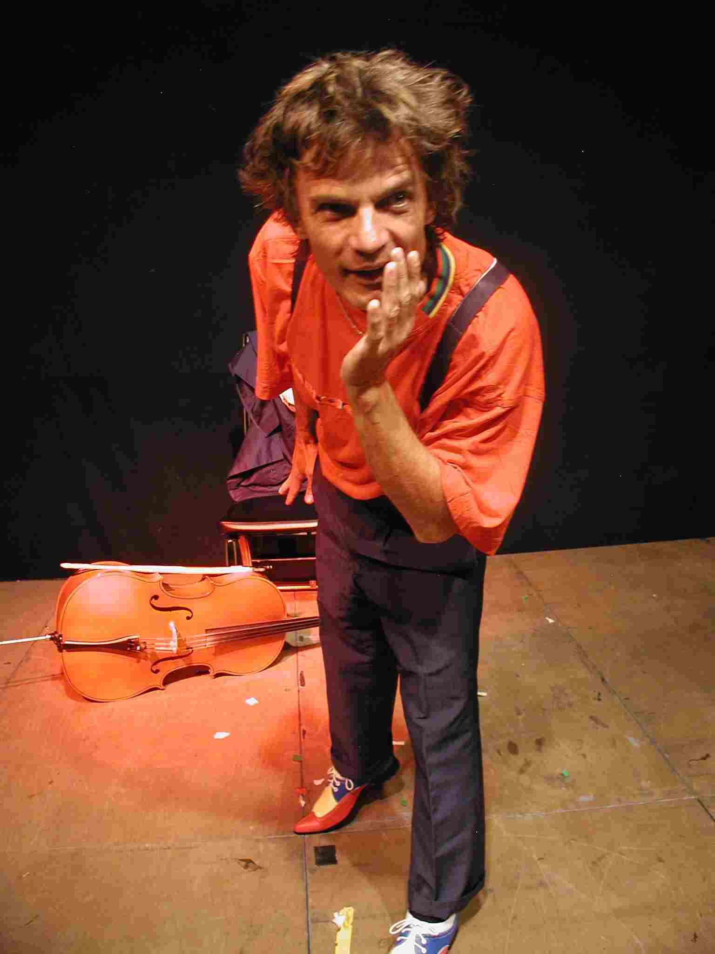
Die Bibel an einem Abend: Kaum hat man ihn wahrgenommen, schaut man auf ihn. Was er macht. Der Schauspieler Eric Wehrlin hat dieses Unbeschreibliche, das auch Männer, die mit den Blicken bevorzugt den Frauen nachjagen, dazu bewegt, die Augen auf ihn zu richten, sobald er die Bühne betritt.
Dieses Verdichtete, Konzentrierte, Witzig-Kluge, Beherrschte, vielleicht auch Berechnete, das nie bloss Manier, nie bloss ein leeres Versprechen, sondern immer auch ein Lauern auf den Moment ist, in dem er Verborgenes loslassen kann: die Lust an der Auflösung. Hingabe. Die Lust, sich in Zustände fallen zu lassen, die jenseits des Spektrums gewohnter Gemütslagen warten.
Am Ende des zweiten Abend, nach seinen „Markusevangelium“ wird man einen Wehrlin erlebt haben, der noch weiter ging beim Eintauchen in menschliche Schwächen und Abgründe und dabei immer wieder den Schauspieler vorkehrt, der uns alles, was er spielt, nur vormacht, um uns ein Abbilde vom Wesen des Menschen zu zeigen. Er hat die inneren Welten des Menschlichen so weit ausgeschritten, dass er sich beim Spielen nicht ins blinde Umhertasten stürzen muß, um die Leute zu bannen, sondern zurückkehren kann ins Vertraute. Dieses Vertraute läßt er beim Spiel wie nie geschaut aufleuchten, es ist selten ein andrer als er.

Wie macht er das? Was ist sein Geheimnis? Man ahnt es, wenn man sich anhört, wie er über Theater redet. Wenn man erlebt, wie er sich von keiner der Verirrungen des Metiers, an denen andre verzweifeln, davon abbringen läßt, den Glauben an die Botschaft hochzuhalten.
Selbst in den Manifestationen des Schwachsinns, wenn er z.B. auf der Bühne (im Markusevangelium) einen Besessenen verkörpert, kann er den glitzernden Funken des Anderen erkennen, der uns daran erinnert, dass ein Schauspieler mehr zu erzählen hat als das, was die Regie ihm an Maske, Verstellung und Handicap aufzwingt.
Den offenen, neugierigen Blick, den er dem Theater als Zuschauer entgegenbringt, wendet der Kluge und Listige auch beim Spielen an. Man kann diesen Schauspieler nicht dazu verführen, den Glauben an das zu verraten, was für ihn das Unverzichtbare ist: die Würde, die Schönheit, die Klugheit, die zu hoher Form erarbeitete Handwerkskunst, die zur gemeinsten Entblößung bereitete Wahrheitsliebe des Menschen.
Da sich der Sinn des Veranstalters darin erfüllte, das Besondere zu zeigen, war es nur eine Frage der Zeit, wann Eric Wehrlin auf dieser Bühne erscheint…

